Кабинет производителя ККТ

Оглавление
Кабинет производителя ККТ 1
Пользователи кабинета 1
Список устройств 3
Профили устройств 4
Приложения вендора 6
Партии отгрузки 7
Приложения разработчика 10

Пользователи кабинета
Чтобы открыть список пользователей кабинета, выберите раздел Агент – Пользователи и доступ.
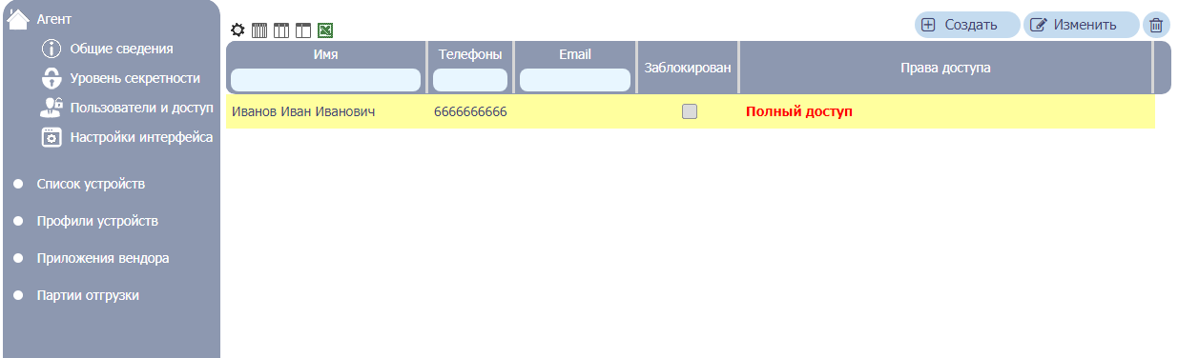

Чтобы добавить нового пользователя, нажмите кнопку Создать.
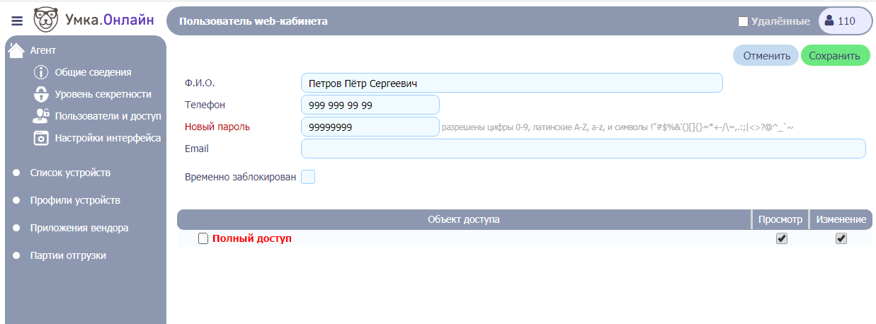

Укажите ФИО пользователя, его телефон, адрес электронной почты (если есть) и выберите настройки доступа (полный доступ или, если убрать галочку со строки Полный доступ, можно указать настройки доступа к отдельным пунктам меню).
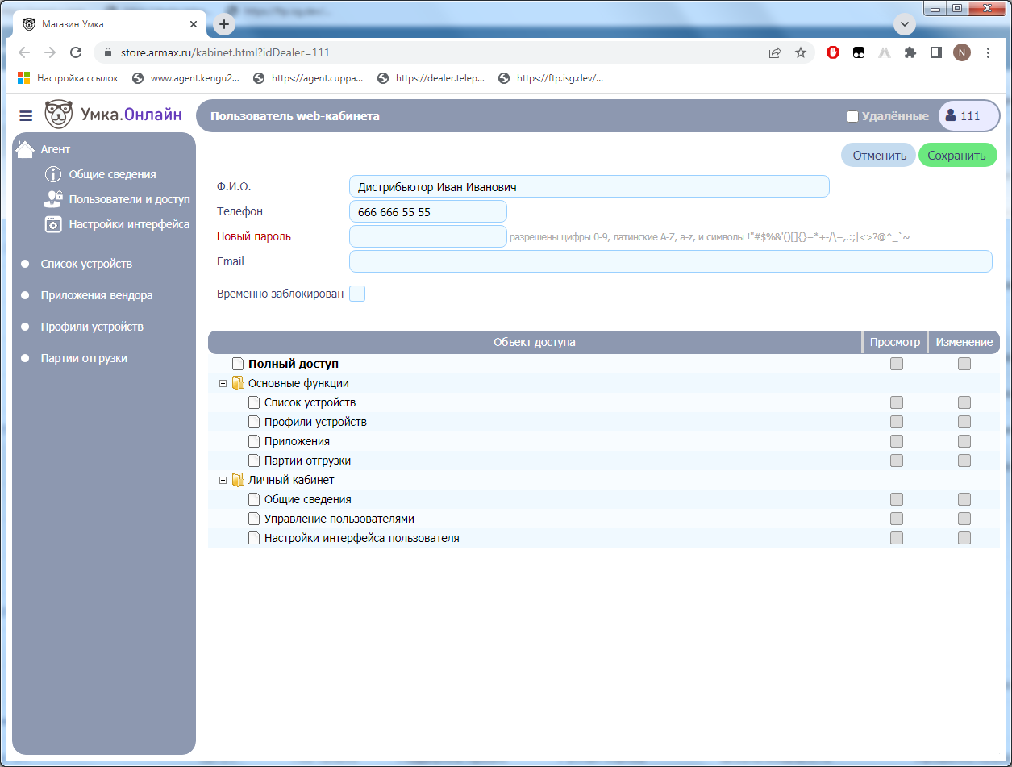

Список устройств

При первой активности менеджера запуска на устройстве, устройство производителя появляется в кабинете производителя в разделе Список устройств.
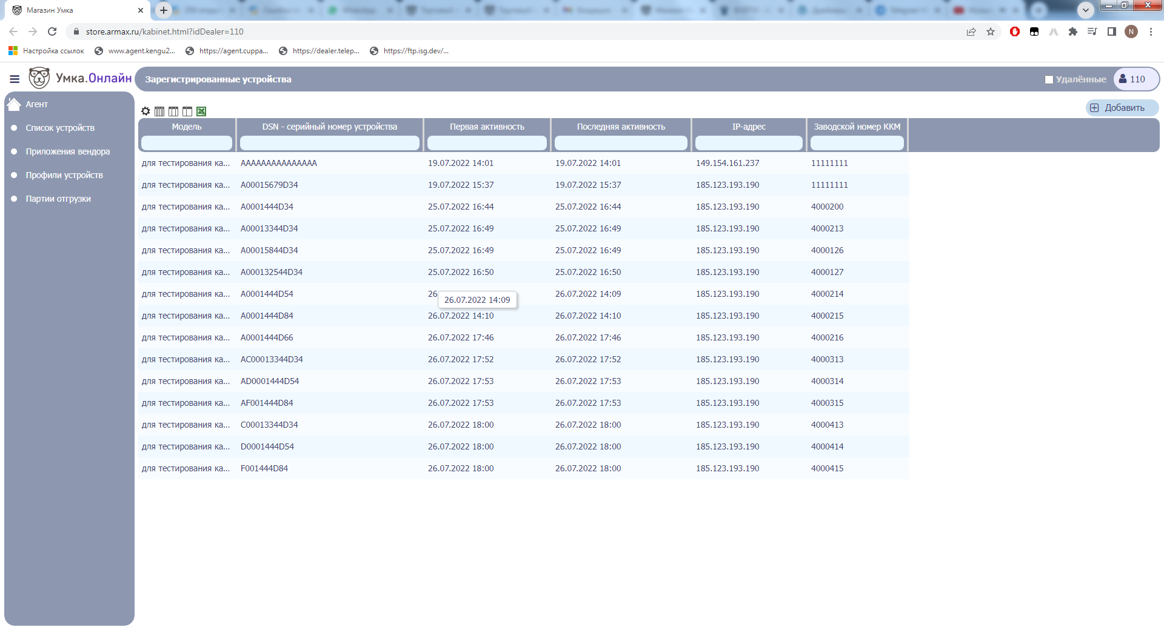

Профили устройств
Профили устройств позволяют задать разрешения на определённые приложения для группы устройств. Чтобы создать профиль устройств, нажмите «Создать».
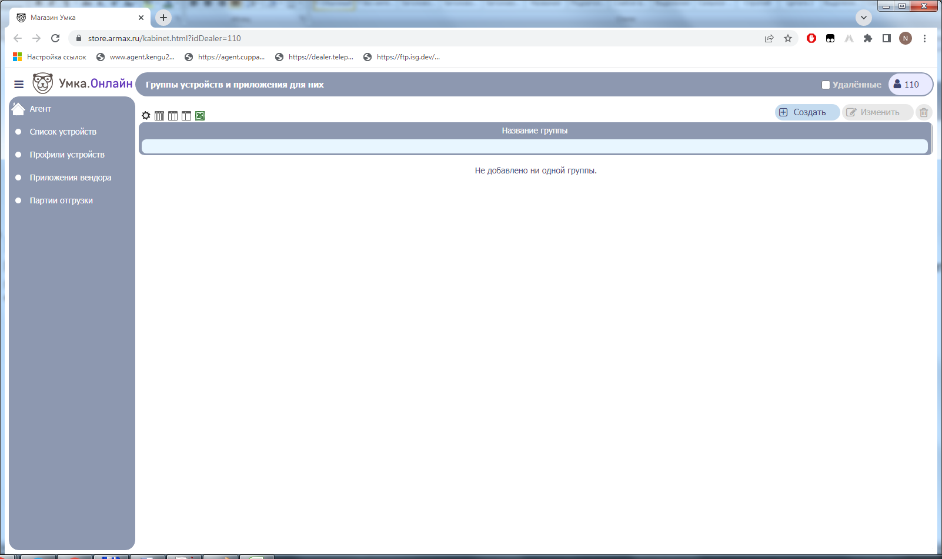
Укажите Название группы.

На вкладке Устройства в группе нажмите Добавить
Можно задать профиль для устройств из заданного диапазона номеров, при этом сами устройства могут быть ещё не добавлены в кабинет, настройки профиля применятся автоматически, когда устройства появятся в кабинете. Чтобы добавить диапазон заводских номеров, на вкладке Диапазоны заводских номеров нажмите кнопку «Добавить диапазон». Укажите модель устройств, начальный и конечный номер диапазона.
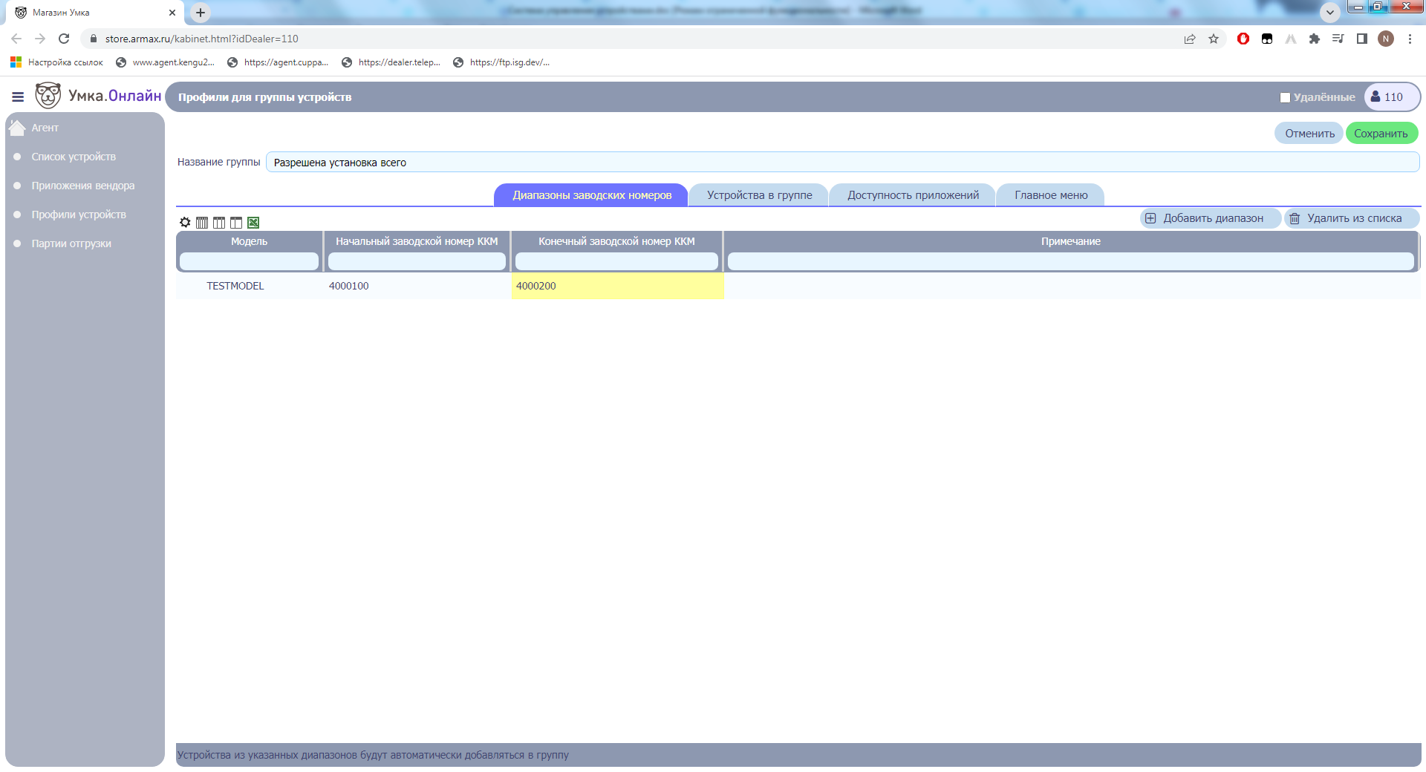

Также можно добавить конкретные устройства из тех, что уже есть в кабинете. Для этого перейдите на вкладку Устройства в группе и нажмите кнопку «Добавить».
В нижней таблице выберите те устройства, что будут добавлены в группу и нажмите кнопку 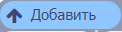,
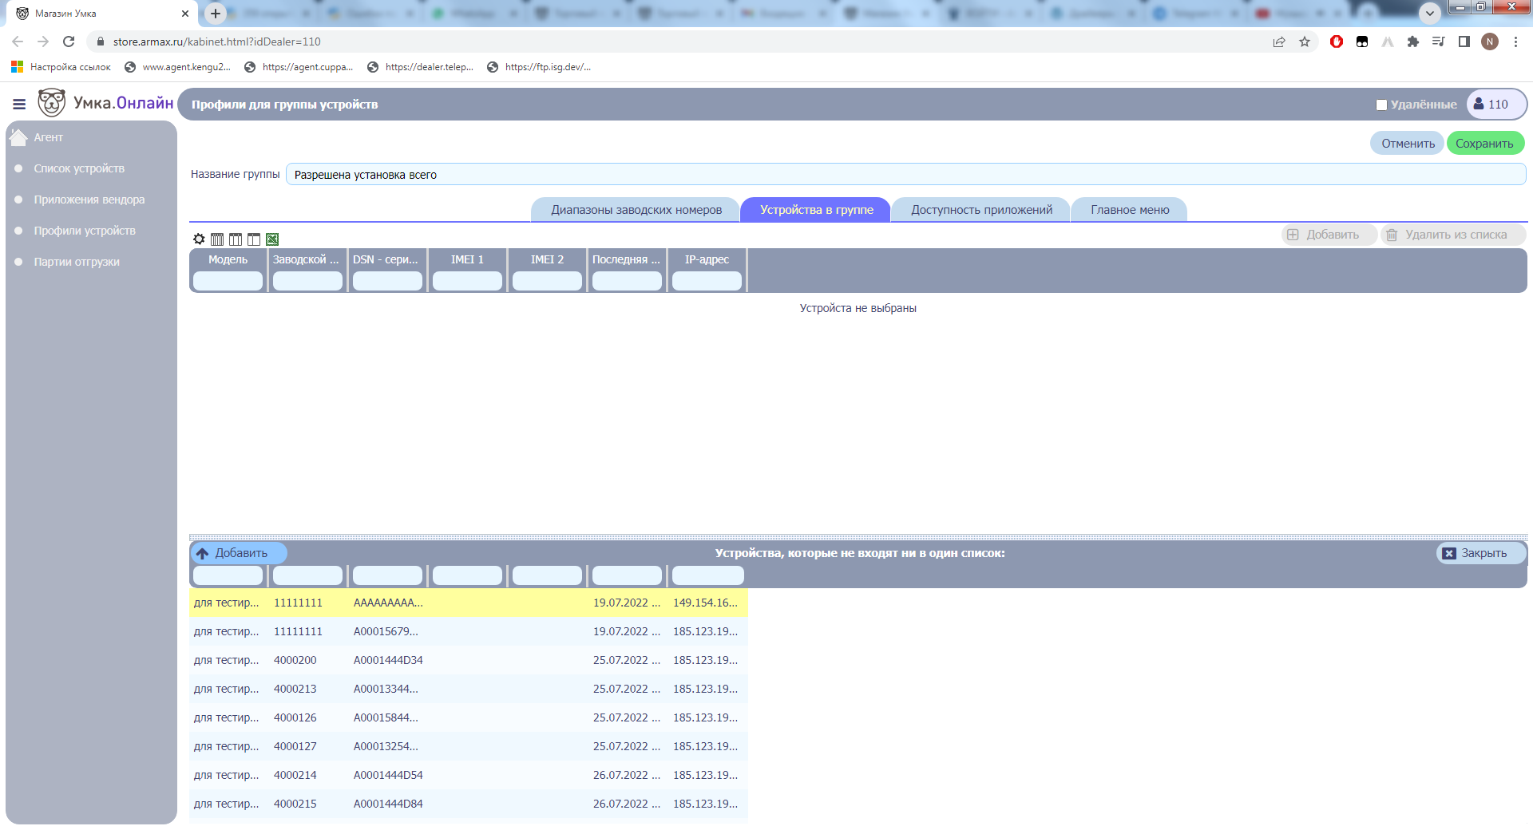
устройства будут добавлены в группу.
На вкладке Доступность приложений выберите для каждого приложения, будут ли они доступны на этой группе устройств
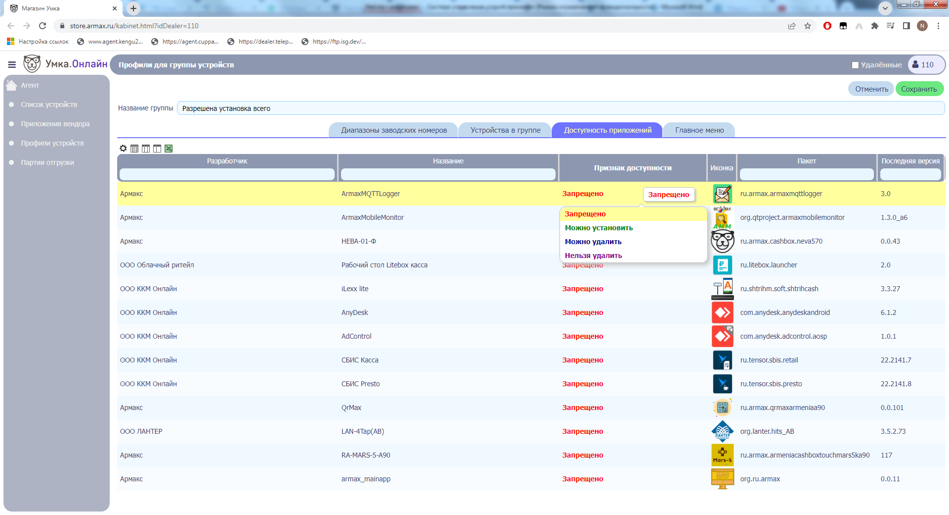

Возможные настройки разрешений:
Запрещено - приложение нельзя поставить на устройство
Можно установить - приложение можно поставить на устройство
Можно удалить - приложение автоматически ставится на устройство, но можно удалить
Нельзя удалить - приложение автоматически ставится на устройство и нельзя удалить

Приложения вендора
В разделе Приложения вендора производитель может видеть все загруженные APK от разработчиков, скачивать эти APK, при необходимости подписывать и выкладывать уже подписанные пакеты.
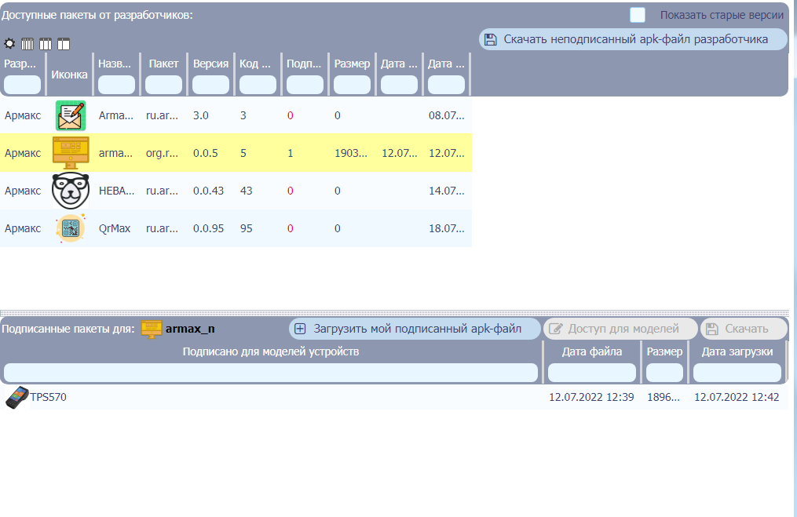
Нажмите кнопку «Доступ для моделей», чтобы указать, для каких моделей вендор разрешает это приложение.

Партии отгрузки
Партии отгрузки предназначены для передачи ККТ другим организациям.
Чтобы создать партию отгрузки, нажмите «Создать». Выберите получателя (для получателя должен быть заранее создан кабинет), укажите номер накладной и при необходимости заполните примечание.
Чтобы отгрузить определённый диапазон номеров аппаратов, на вкладке Диапазоны заводских номеров нажмите «Добавить диапазон».
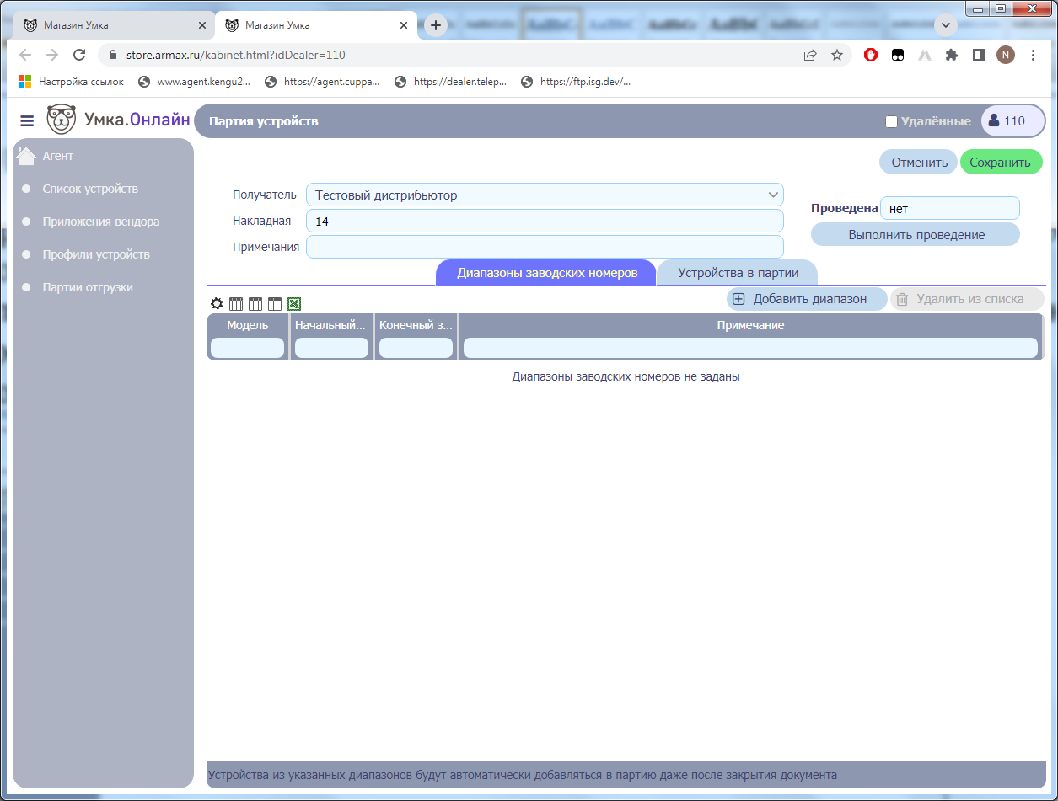
Заполните начальный и конечный номер из диапазона. Можно добавить в одну отгрузку сразу несколько диапазонов номеров
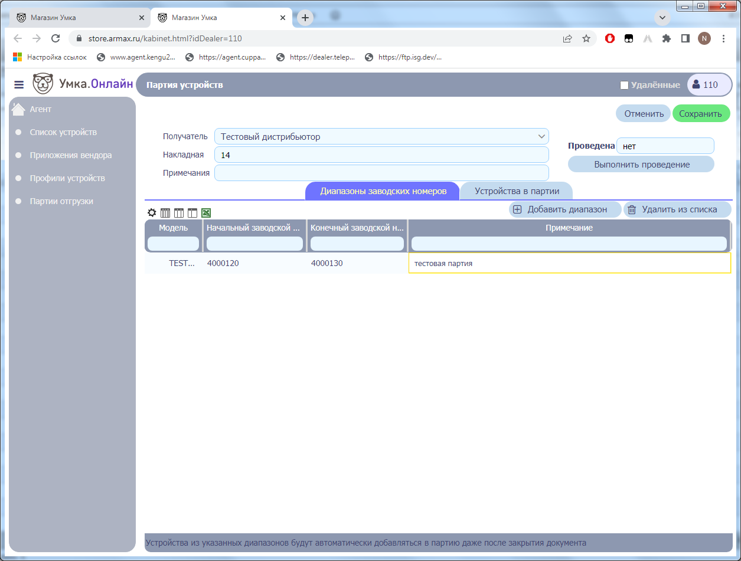
После проведения документа отгрузки, устройства с заводскими номерами из указанных диапазонов при первом запуске Менеджера запуска сразу определятся в кабинете организации, которой были отгружены.

Чтобы добавить отдельные аппараты в партию, перейдите на вкладку Устройства в партии и нажмите там Добавить.
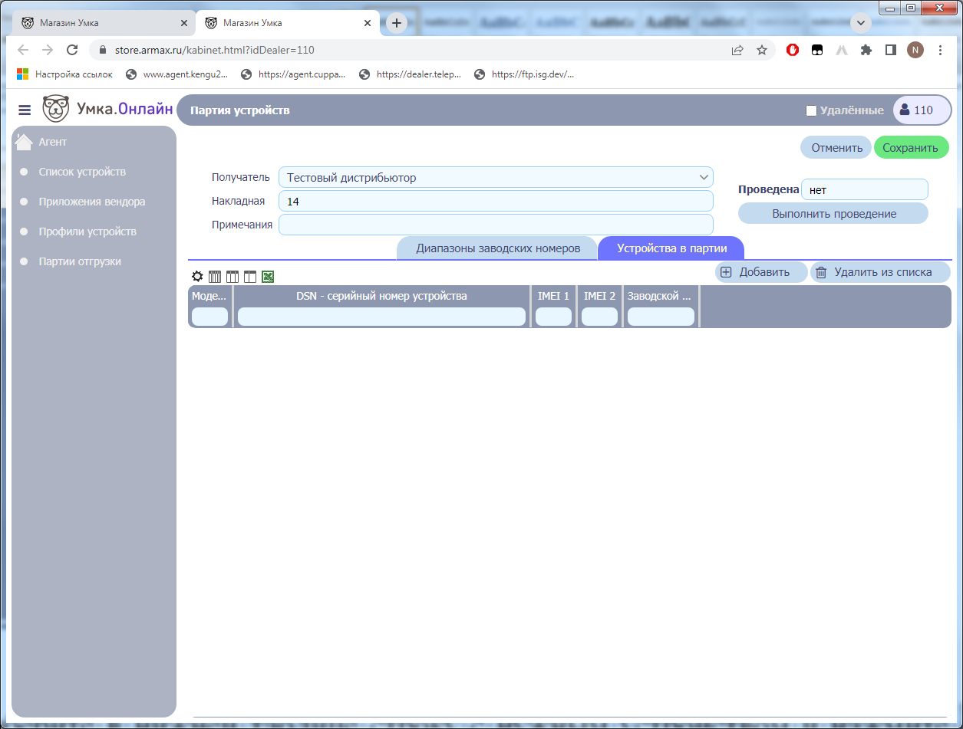
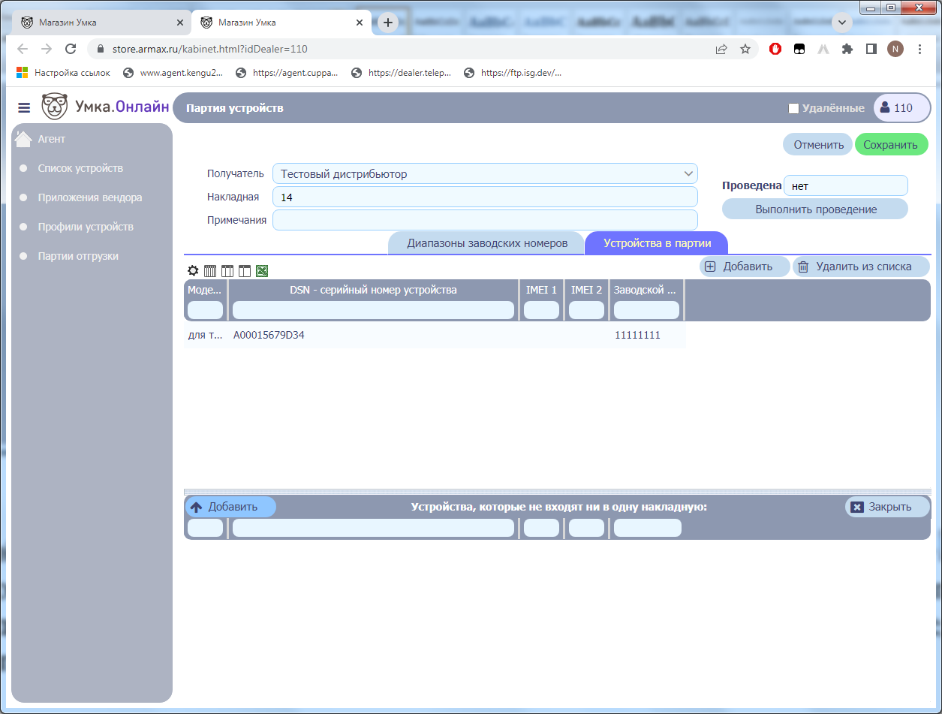

Выберите в нижней таблице строку с нужным устройством и нажмите .
Чтобы удалить какой-то аппарат из списка партии на отгрузку, выделите строку с этим аппаратом и нажмите кнопку «Удалить из списка».
Чтобы провести отгрузку партии, нажмите «Выполнить проведение» (можно просто сохранить подготовленную партию по кнопку Сохранить, при этом проведение не будет выполнено, устройства не появятся в кабинете организации).
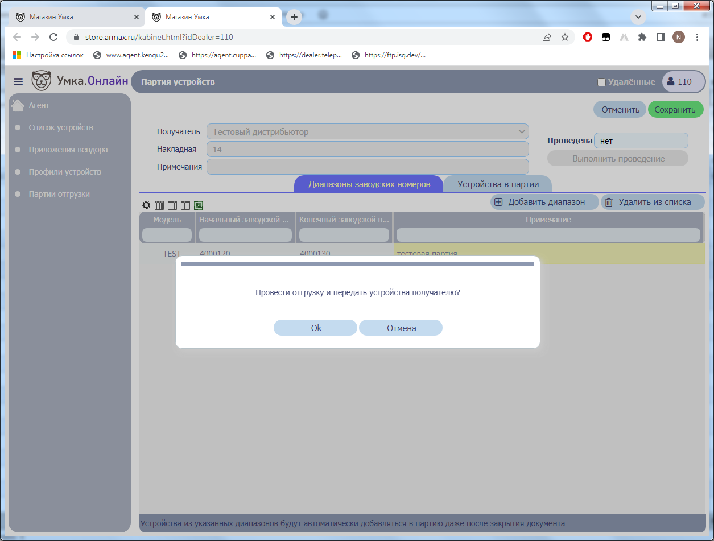
Подтвердите отгрузку.
После проведения, строка с записью об отгрузке появится в списке отгрузок.
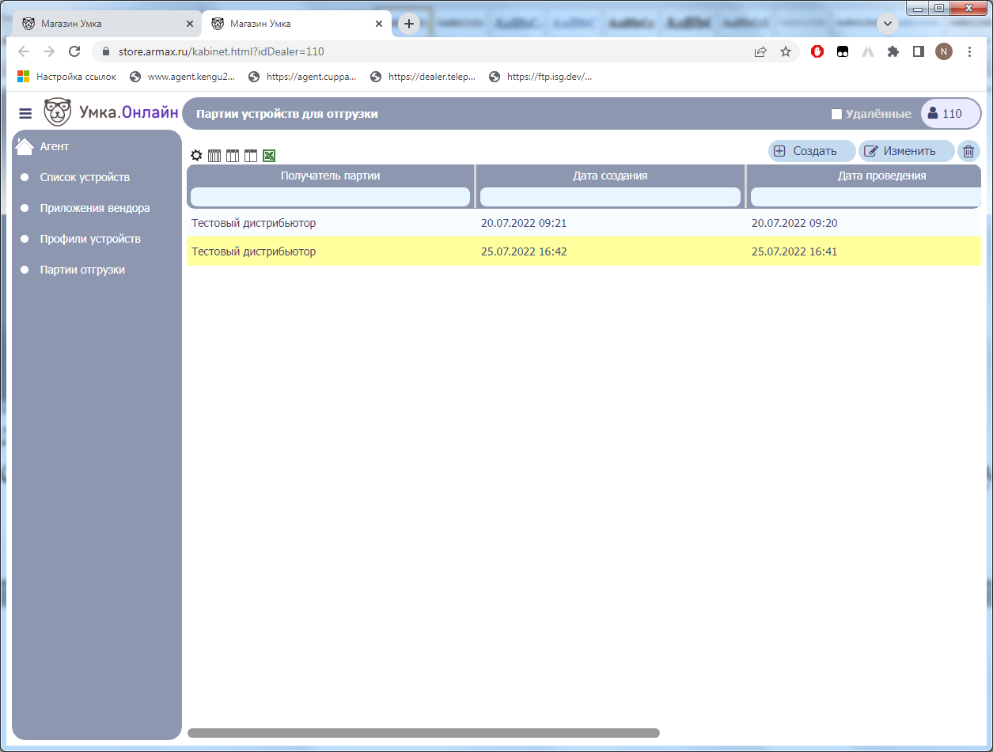

Приложения разработчика
Разработчик может загрузить в кабинет apk своего приложения. Для этого зайдите в Приложения разработчика и нажмите Загрузить Android-APK.
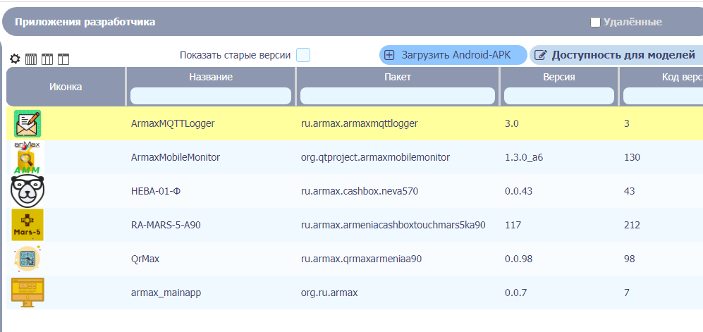

Чтобы указать, для каких моделей устройств предназначено приложение, выделите строку с приложением и нажмите «Доступность для моделей».
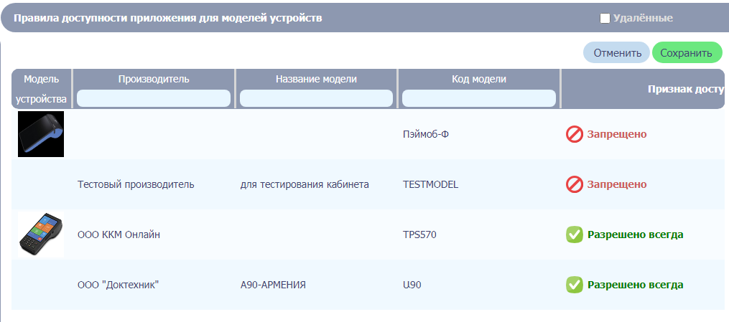

Для каждой модели укажите, разрешено ли для неё ваше приложение. Варианты разрешений:
- Запрещено – приложение на предназначено для данной модели;
- Разрешено после подписи вендора – для корректной работы приложения требуется подпись вендора (см. Приложения вендора)
- Разрешено всегда – приложение можно устанавливать на устройства указанной модели.

